Приложение 5 к Проекту
«Экологическое воспитание детей
дошкольного возраста «Эколенд»
Приказ № 114-ОД от «17» ноября 2023г

Муниципальное автономное дошкольное образовательное учреждение «Детский сад общеразвивающего вида № 10 с приоритетным осуществлением деятельности по познавательному и речевому направлениям развития воспитанников»

Юридический адрес: 623300, Свердловская область, г. Красноуфимск, ул. Писцова ,44
Фактический адрес: 623300, Свердловская область, г. Красноуфимск, ул. Писцова, 44
тел. 8(34394) 5-16-88
e-mail: mkdou10@yandex.ru, https://site-3041.siteedu.ru/

МЕТЕОСТАНЦИЯ МАДОУ детский сад 10

Паспорт

Красноуфимск, 2023 г.
Карточка объекта
Наименование объекта | Метеостанция МАДОУ детский сад 10
Изображение объекта | 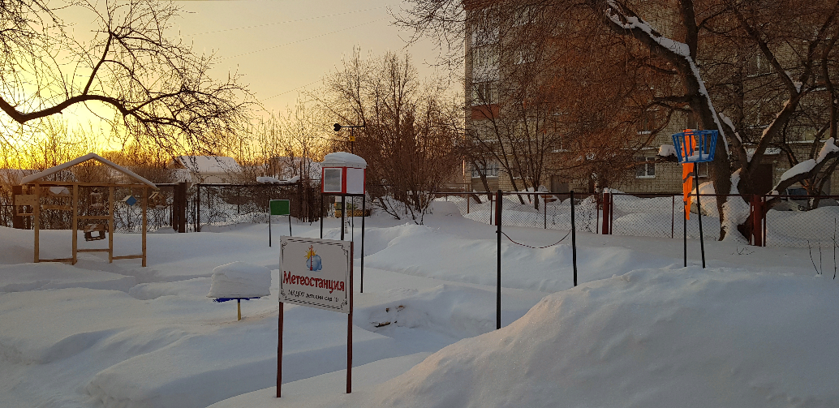
Местонахождение объекта | МАДОУ детский сад 10  623300, Свердловская область, г. Красноуфимск, ул. Писцова ,44
Год основания | 2023 год
Краткое описание объекта | Метеостанция находится на территории МАДОУ детский сад 10, с размещенным на ней специальным оборудованием, предназначенным для обучения детей элементарному прогнозированию состоянию погоду. Метеостанция МАДОУ детский сад 10 содержит:  - Стол для экспериментов и заполнения дневника наблюдений.  - Метеобудка (термометр + барометр)  - Флюгер (компас)  - Стенд для фиксирования показателей приборов.  - Меловой стенд-доска.  - Снегомер  - Осадкомер  - Почвенный термометр.  - Ветряной рукав.  - Интерактивные солнечные часы  - «Птичья столовая».  - «Ловец облаков»
Назначение и использование объекта | Цель организации образовательной деятельности:  формирование у дошкольников умения наблюдать за изменениями погоды, анализировать полученные результаты и делать соответствующие выводы.  Задачи:  - расширять представления детей о стандартных метеорологических приборах для элементарного прогнозирования погоды;  - поддерживать стремления детей к проведению наблюдений за погодой, сезонными явлениями региона;  - формировать умения выполнять элементарные практические работы на метеостанции;  -формировать представление детей о значении погоды в жизни человека, растительного и животного мира.  Педагоги имею возможность организовать на территории детского сада познавательно-исследовательскую деятельность, направленную на ознакомление детей дошкольного возраста с основными стандартными метеорологическими приборами и с методами наблюдений, обработкой полученных результатов.  Дети имеют возможность систематически наблюдать за температурой воздуха, количеством выпавших осадков. Осенью и зимой определять степень покрытия и характер залегания снежного покрова. Весной и осенью ежедневно определять температуру на поверхности почвы. В дневниках наблюдений фиксировать результат (заносить в журнал наблюдаемые за сутки атмосферные явления: дождь, снег, град, ветер, метель, иней, роса).
Предполагаемый результат организации образовательной деятельности | Ребенок получает элементарные представления о погоде и значении ее в жизни человека, растительного и животного мира; приобретает навыки работы с приборами для наблюдения за погодой, сезонными явлениями региона.

ПОЯСНИТЕЛЬНАЯ ЗАПИСКА
В наше время экологическое воспитание детей выходит на первый план, и с каждым годом ему уделяют всё больше внимания. Все знают почему эти проблемы стали актуальными: причина кроется в деятельности человека в природе, часто безграмотная, неправильная с экологической точки зрения, расточительная, ведущая к нарушению экологического равновесия. Каждый из тех, кто принёс и приносит вред природе, когда-то был ребёнком. Вот почему так велика роль дошкольного учреждения в экологическом воспитании детей, начиная с раннего возраста.
Сейчас экологическое образование - одно из инновационных направлений педагогики, которое активно внедряется в жизнь дошкольных учреждений. В процессе ознакомления с природой и окружающей средой ребенок учится мыслить, общаться, постоянно стремится к эксперименту, осваивает нормы экологического поведения. Одним из важнейших условий реализации экологического образования, является правильная организация развивающей предметной среды. Развивающая предметно — пространственная среда, должна обеспечивать возможность общения и совместной деятельности детей и взрослых. Организация образовательного пространства и разнообразие материалов, оборудования должны обеспечивать все познавательные сферы.
В связи с этим у нас возникла идея создания метеостанции на территории детского сада, которая даёт возможность познакомить детей с основными стандартными метеорологическими приборами и обработки их результатов, обеспечивает проведение наблюдений, практических работ, помогает организовать систематические наблюдения за погодой, сезонными явлениями в окружающей природе, а также изучение микроклимата территории детского сада. У детей в ходе организованной деятельности развиваются умения выявлять проблему, наблюдать, проводить эксперимент, анализировать, обобщать, делиться полученной информацией.

СЛОВАРИК ЮНОГО МЕТЕОРОЛОГА
Метеоплощадка – это площадка на которой установлено специальное оборудование для элементарного прогнозирования погоды.
Метеобудка - служит для размещения метеоприборов.
Флюгер – прибор для измерения направления (иногда и скорости) ветра. Интерактивные солнечные часы – прибор для определения времени по изменению длины тени от гномона и её движение по циферблату.
Барометр – прибор для измерения атмосферного давления (высокое давление означает хорошую погоду, низкое – облачную и дождливую).
Термометр - прибор для измерения температуры воздуха, почвы, воды и т. д. Ветряной рукав – определяет силу ветра.
Осадкомер - прибор для сбора и измерения количества выпавших атмосферных осадков.
Осадки - влага которая падает на поверхность земли, выделена из воздуха или почвы в капельном или твердом виде.
Снегомер - прибор для измерения высоты и массы вырезаемого столбика пробы снега.
Компас - прибор для определения сторон света.
Гигрометр - определяет влажность воздуха.

ОПИСАНИЕ ОБЪЕКТОВ МЕТЕОСТАНЦИИ
Наименование объекта, изображение | 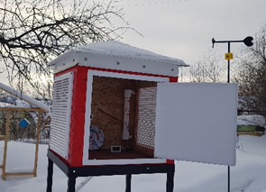  Метеорологическая будка
Количество | 1 штука
Назначение | Будка служит для защиты приборов от осадков, сильного ветра и прямых солнечных лучей.
Расположение | Находится на открытом воздухе, над землей, на металлической опоре. Сконструирована таким образом, чтобы термометры и другие приборы находились в приземном слое воздуха. Дверца будки всегда обращена на север.

Наименование объекта | 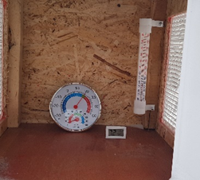  Термометр (атмосферный, почвенный, глубинный)
Назначение | Прибор для определения температуры окружающего воздуха, почвы, поверхности земли.
Количество | 4 штуки
Расположение | Один термометр расположен в метеобуде. Второй термометр укреплен на одном из скатов крыши, под прямыми солнечными лучами.  Третий термометр расположен на поверхности почвы.  Четвертый термометр расположен в глубине почвы.

Наименование объекта | Гигрометр
Назначение и описание | Прибор для определения влажности атмосферного воздуха.
Количество | 1 штука
Расположение | Гигрометр – установлен в метеобудке.

Наименование объекта | 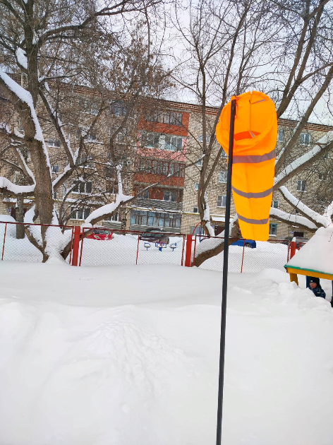  Ветровой рукав
Назначение | Позволяет определить направление и силу ветра.
Количество | 1 штука
Расположение | Ветровой рукав – установлен на открытом воздухе, укреплен на конце металлической трубы на высоте 2 метра от земли.

Наименование объекта | 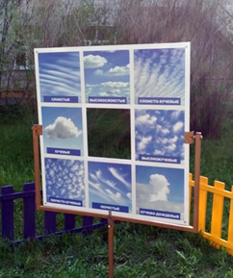  Ловец облаков
Назначение и описание | Самостоятельно собранная конструкция для изучения видов облаков, представляет собой раму с изображениями облаков разного вида и смотровым окном.
Количество | 1 штука
Расположение | Конструкция установлена на открытом воздухе, на вращающейся металлической основе, на уровне, доступном детям.

Наименование объекта | 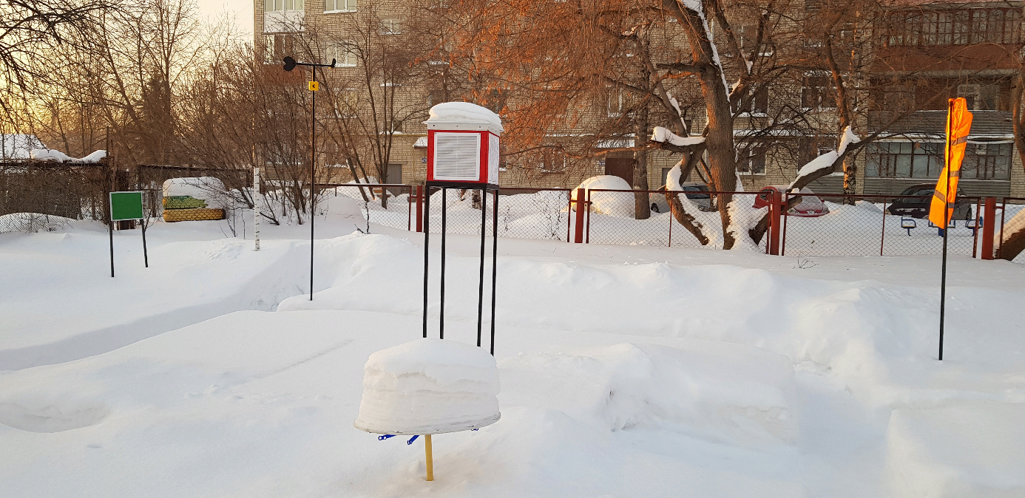  Флюгер
Назначение | Флюгер – это прибор для указания направления, скорости и силы ветра. Он установлен на высоте 2,5 метра от земли и представляет собой пластмассовую пластинку (флюгарку), которая крутится вокруг оси под воздействием ветра и показывает направление движения воздушных масс.  В метрологии флюгер используется и для измерения скорости ветра. Стрелка флюгера указывает в сторону, откуда дует ветер.
Количество | 1 штука
Расположение | Установлен на открытом воздухе на метеоплощадке.

Наименование объекта | 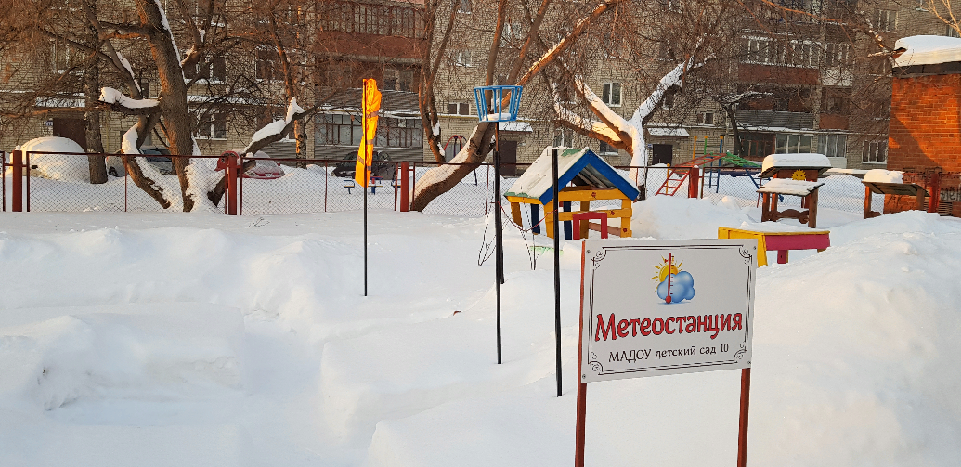  Осадкомер
Назначение | Служит для измерения количества осадков.
Количество | 1 штука
Расположение | Осадкометр установлен на открытом воздухе, на металлическом столбе высотой 1,5 м от земли строго горизонтально.

Наименование объекта | 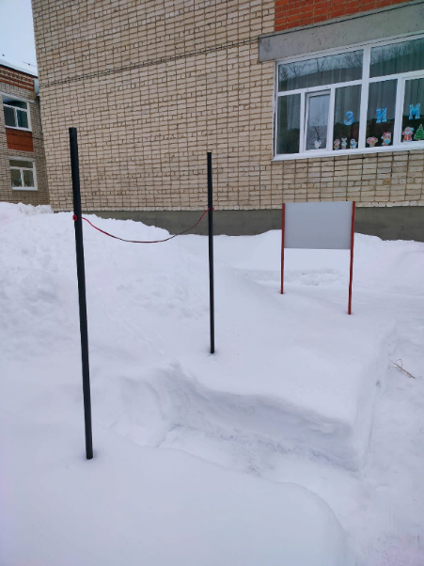  Мерзлометр и гололедный станок
Назначение и описание | Служат для измерения отложений гололеда, изморози и мокрого снега на проводах. Мерзлометр — два столба с натянутой между ними проволокой. По намерзанию на проволоке можно сказать о состоянии электропроводов в городе.  Гололедный станок — диск, закрепленный на одном из столбов мерзлометра. По отложениям на диске устанавливают вид твердых осадков — иней, изморозь, гололед, гололедицу. Измерения гололеда и мокрого снега проводят либо по толщине отложения на поверхности станка, либо по количеству воды, получившейся после таяния намерзшего слоя.
Количество | 1 штука
Расположение | Установлен на открытом воздухе.

Наименование объекта | 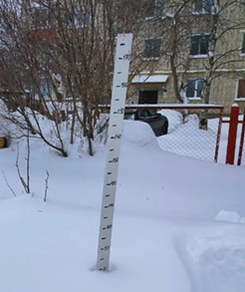  Снегомерная рейка
Назначение и описание | Прибор для измерения высоты и плотности снежного покрова по определённому маршруту для изучения распределения снежного покрова на данной территории и определения запасов содержащейся в нём воды. Рейка изготовлена из гладкого прямого бруска, сухого дерева длиной 180 см. шириной 6 и толщиной 2 см. Окрашена (белой) краской и на лицевой стороне имеет шкалу в сантиметрах.
Количество | 2 штуки
Расположение | Прибор установлен на открытом воздухе.

Наименование объекта | 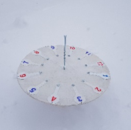  Солнечные часы
Назначение и описание | Солнечные часы — устройство для определения времени по изменению длины тени от гномона и её движению по циферблату. Солнечные часы состоят из указателя (гномона), отбрасывающего тень и играющего роль стрелки, а также циферблата с нанесенными на него делениями, обозначающими часы суток. Перемещение стрелки-тени, отражающей суточное вращение Земли, позволяет определять время.
Количество | 1 штука
Расположение | Установлен на открытом воздухе.

Наименование объекта | 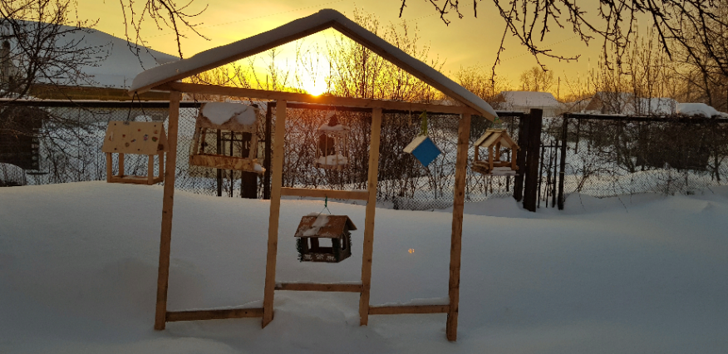  «Птичья столовая »
Назначение и описание | Деревянная конструкция, сделанная из брусков, формирующих проемы, в которых размещены кормушки для птиц.
Количество | 1 штука
Расположение | Установлена на открытом воздухе.

Наименование объекта | 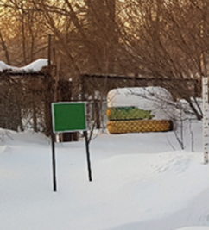  Щит
Назначение и описание | Деревянный щит темно-зеленого цвета на металлических столбах, служит для определения метеорологической дальности видимости.
Количество | 1 штука
Расположение | Установлена на открытом воздухе.

ПЛАН-СХЕМА РАЗМЕЩЕНИЯ ОБЪЕКТОВ МЕТЕОСТАНЦИИ

 | ЩИТ
 | ФЛЮГЕР
 | СОЛНЕЧНЫЕ ЧАСЫ
 | МЕТЕОБУДКА
 | ВЕТРОВОЙ РУКАВ
 | ОСАДКОМЕР
 | МЕРЗЛОМЕТР
 | СНЕГОМЕРНАЯ РЕЙКА
 | ЛОВЕЦ ОБЛАКОВ
 | «ПТИЧЬЯ СТОЛОВАЯ»

Метеостанция
МАДОУ ДС 10

